配合學習階段 配合科目
提示 可以配合高小中文「說明手法」
遊故宮◎學語文06
太和殿內
我會學甚麼？
遊記可以利用文字，將景物描述，把它們的特色呈現，讓讀者有置身其中的感覺。遊歷寬廣的故宮，我們亦可以運用不同的描寫手法，將景物的特色好好紀錄，讓讀者有身歷其境之感。

掃二維碼看動畫，然後閱讀文章內容，完成以下問題。
離不開金與龍的金鑾殿 |  | 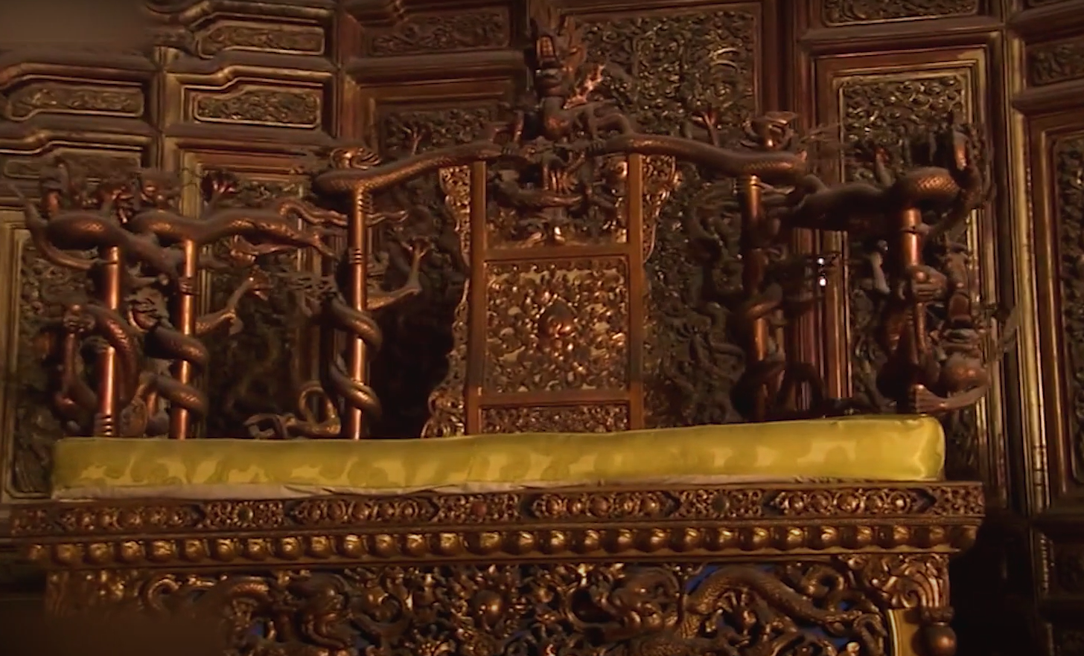
（或登入以下網頁＞影片區 https://chiculture.org.hk/tc/school-program/ourpalace）
龍是傳說中的一種神異動物，是一種古老的圖騰，也是皇帝的象徵，太和殿是明清皇宮最重要的殿宇之一，裝飾裏有金龍約14000隻，是紫禁城中最多龍紋的宮殿。相傳「龍生九子」，表示龍子的數量極多，個個外貌各異，能力出奇，例如大吻（又名螭吻）能鎮火、螭首則好戲水等。
太和殿內，人們又用貼金藻井、貼金柱子和黃紙匾聯為帝王營造了一個金色的至尊空間，使用了古代裝飾工藝「瀝粉貼金」，先將膠和灰火製成膏狀物，再像給蛋糕裱花一樣將膏狀物黏貼在柱子圖案輪廓線，凸起的線條使花紋呈現立體效果。接下來，將桐油塗抹在柱子上，再將金箔貼在上面，像是為柱子「穿上了一件金色外衣」。
資料來源：《探秘太和殿》

想一想、寫一寫
- 影片和文章內運用了不同的說明手法，試各舉一例完成下表。
比喻說明

數字說明
舉例說明
定義說明

相傳「龍生九子」，例如大吻（又名螭吻）能鎮火、螭首則好戲水等。
龍是傳說中的一種神異動物，是一種古老的圖騰，也是皇帝的象徵。

將桐油塗抹在柱子上，再將金箔貼在上面，像是為柱子「穿上了一件金色外衣」。
太和殿裝飾裏有金龍約14000隻。

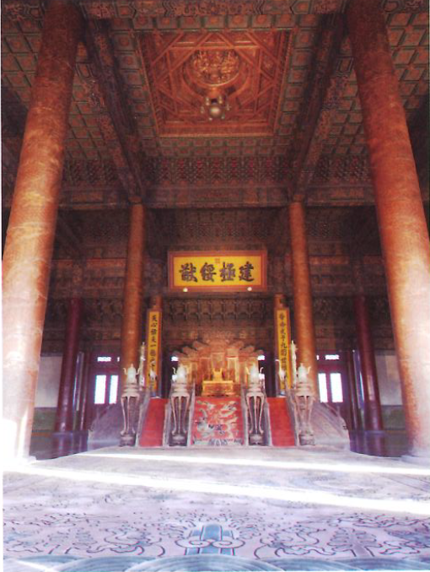
- 揀選一種說明手法，去描寫右圖太和殿內部的景像。

（答案合理便可，如太和殿內的柱子高挺直立，像是一個個守衞整齊排列，守護皇帝。）

延伸學習
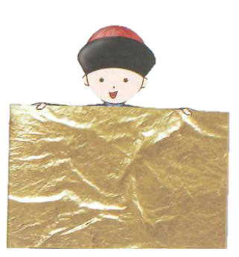
金箔是紫禁城中最常見的材料之一，藻井、柱子等都有金箔的影子。金箔到底有甚麼象徵呢？
黃金的色澤 亮麗 ／ 黯淡 ，價值 便宜／昂貴 ，被視為富貴的象徵，因此金色是紫禁城的主色，彰顯了皇家的奢華與尊貴。

